ILLEGALITÀ AMBIENTALE

L’ILLEGALITA’ AMBIENTALE IN LOMBARDIA NEL 2023
 | Reati | Persone denunciate | Persone Arrestate | Sequestri
REGIONE | 1.974 | 1.907 | 49 | 554
Provincia* | Reati | Persone denunciate | Persone Arrestate | Sequestri
Brescia | 304 | 331 | 0 | 131
Milano | 147 | 107 | 0 | 87
Bergamo | 144 | 101 | 0 | 44
Lecco | 133 | 62 | 0 | 16
Varese | 132 | 95 | 0 | 21
Como | 114 | 90 | 0 | 30
Mantova | 94 | 116 | 17 | 47
Pavia | 60 | 44 | 0 | 17
Sondrio | 60 | 58 | 0 | 8
Cremona | 55 | 63 | 0 | 7
Lodi | 30 | 24 | 0 | 15
Monza e Brianza | 12 | 1 | 0 | 1
Fonte: elaborazione Legambiente su dati forze dell’ordine e Capitanerie di porto (2023).
(*) sul totale dei reati, denunce, arresti e sequestri provinciali sono esclusi i dati del Comando Carabinieri per la Tutela Ambiente, del Comando Tutela patrimonio culturale e Comando Carabinieri per la Tutela del Lavoro (2023).

L’illegalita’ ambientale in italia nel 2023
 | Carabinieri | Gdf* | Cdp | Cfr/Cfp* | Ps | Totale*
Controlli* | 862.440 | 0 | 503.907 | 81.031 | 25 | 1.447.403
Reati | 22.835 | 1.284 | 9.168 | 2.132 | 68 | 35.487
Persone denunciate | 22.001 | 1.021 | 10.208 | 1.074 | 176 | 34.481
Persone arrestate | 260 | 18 | 30 | 12 | 15 | 335
Sequestri penali | 4.452 | 985 | 1.286 | 339 | 90 | 7.152
Illeciti amministrativi | 39.841 | 844 | 19.131 | 4.056 | 0 | 63.872
Sanzioni amministrative | 63.198 | 768 | 19.369 | 4.726 | 0 | 88.061
Sequestri amministrativi | 896 | 0 | 152 | 221 | 0 | 1.269
Valore economico sequestri e sanzioni in Italia (in euro) | 699.486.722 | 21.296.197 | 17.611.791 | 1.560.521 | 258.582 | 740.213.813
Evasione fiscale connessa alla tutela ambientale in materia di rifiuti (in euro) | / | 293.000.000 | / | / | / | 293.000.000
Fonte: elaborazione Legambiente su dati forze dell’ordine e Capitanerie di porto (2023).
*sono esclusi i controlli della Guardia di finanza e dei Corpi forestali regionali di Valle d'Aosta e dei Corpi forestali provinciali di Trento e Bolzano.

l’illegalita’ ambientale in italia– variazioni 2023/2022
 | Controlli* | Reati | Persone Denunciate | Persone Arrestate | Sequestri penali | Illeciti amministrativi | Sanzioni amministrative | Valore economico sequestri e sanzioni in euro
L’illegalita’ ambientale in Italia nel 2023 | 1.447.403 | 35.487 | 34.481 | 335 | 7.152 | 63.872 | 88.061 | 740.213.813
Variazioni rispetto al 2022 | -3,6% | +15,6% | +30,6% | +50,2% | +19% | -4,7% | +4% | -22,4%
Fonte: elaborazione Legambiente su dati forze dell’ordine e Capitanerie di porto (2023/2022).
*sono esclusi i controlli della Guardia di finanza e dei Corpi forestali regionali di Valle d'Aosta e dei Corpi forestali provinciali di Trento e Bolzano.

L’illegalita’ ambientale nelle regioni a tradizionale presenza mafiosa nel 2023
 | Campania | Puglia | Calabria | Sicilia | Totale
Reati | 4.952 | 3.643 | 2.912 | 3.922 | 15.429
% su totale nazionale Reati |  |  |  |  | 43,5%
Persone Denunciate* | 4.643 | 3.404 | 2.758 | 3.515 | 14.320
Persone Arrestate** | 49 | 38 | 15 | 29 | 131
Sequestri*** | 1.241 | 1.074 | 669 | 615 | 3.599
Illeciti amministrativi**** | 4.840 | 5.766 | 3.947 | 4.506 | 19.059
% su totale nazionale Illeciti |  |  |  |  | 29,8%
Sanzioni amministrative**** | 7.134 | 8.348 | 4.287 | 8.965 | 28.734
Fonte: elaborazione Legambiente su dati forze dell’ordine e Capitanerie di porto (2023).
*sono esclusi i controlli della Guardia di finanza e dei Corpi forestali regionali di Valle d'Aosta e dei Corpi forestali provinciali di Trento e Bolzano.

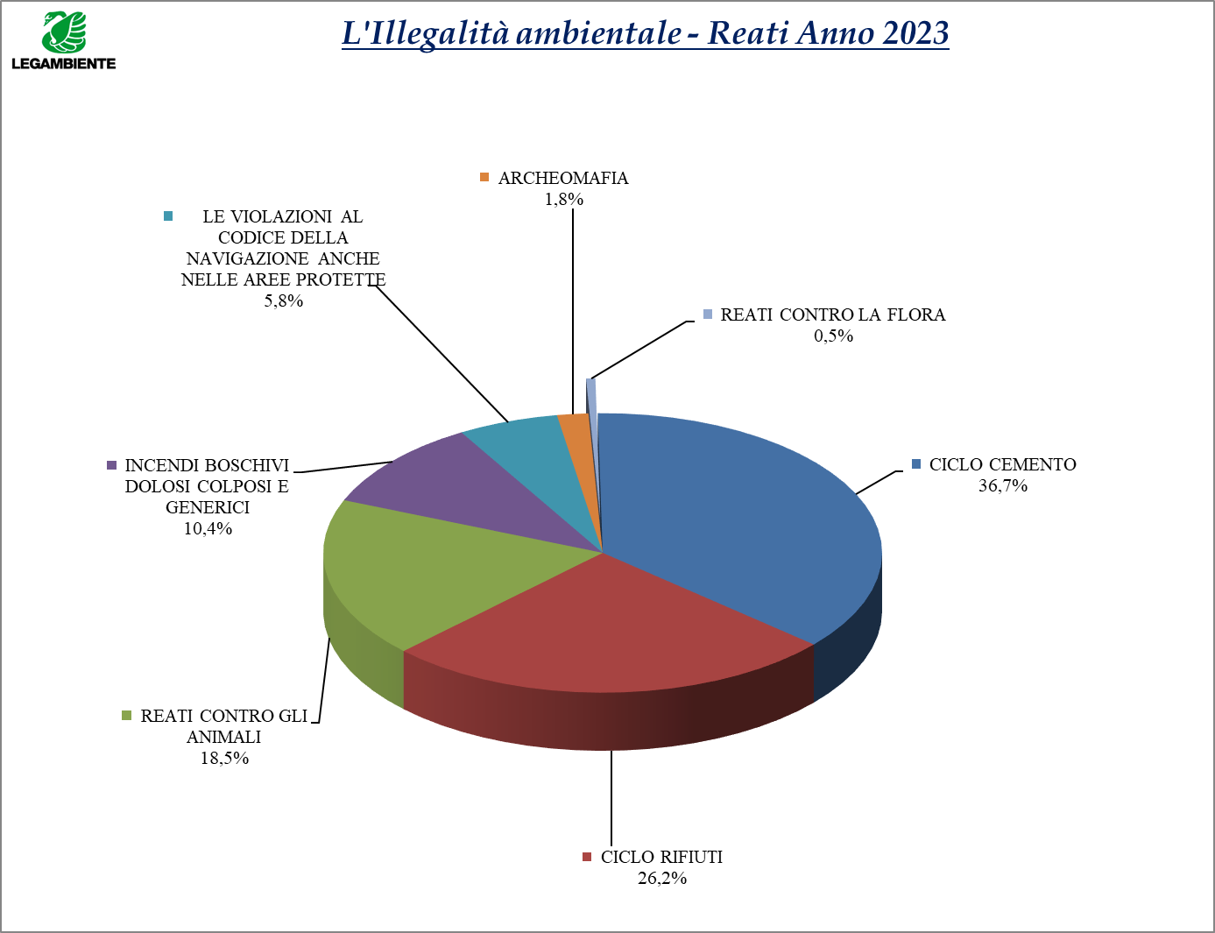
Fonte: elaborazione Legambiente su dati forze dell’ordine, Capitanerie di porto e Polizie provinciali (2023).

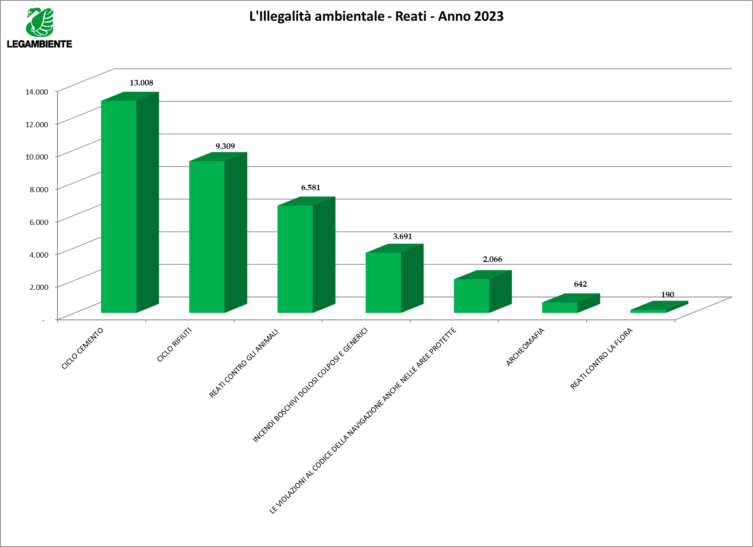
Fonte: elaborazione Legambiente su dati forze dell’ordine e Capitanerie di porto (2023).

la classifica regionale dell’illegalità ambientale nel 2023
 | Regioni | Controlli* | Reati | % sul totale reati | Persone  Denunciate | Persone  Arrestate | Sequestri | Illeciti amministrativi | Sanzioni amministrative
1 | Campania | 115.838 | 4.952 | 14% | 4.643 | 49 | 1.241 | 4.840 | 7.134
2 | Sicilia | 112.192 | 3.922 | 11,1% | 3.515 | 29 | 615 | 4.506 | 8.965
3 | Puglia | 144.485 | 3.643 | 10,3% | 3.404 | 38 | 1.074 | 5.766 | 8.348
4 | Calabria | 115.133 | 2.912 | 8,2% | 2.758 | 15 | 669 | 3.947 | 4.287
5 | Toscana | 114.523 | 2.318 | 6,5% | 2.273 | 1 | 302 | 5.755 | 7.531
6 | Lazio | 105.149 | 2.200 | 6,2% | 2.122 | 14 | 596 | 4.109 | 4.530
7 | Sardegna | 102.936 | 2.076 | 5,9% | 1.857 | 62 | 282 | 2.395 | 2.787
8 | Lombardia | 40.451 | 1.974 | 5,6% | 1.907 | 49 | 554 | 2.876 | 5.662
9 | Veneto | 61.365 | 1.761 | 5% | 2.385 | 1 | 229 | 3.693 | 6.170
10 | Liguria | 60.312 | 1.504 | 4,2% | 1.423 | 3 | 170 | 2.687 | 3.360
11 | Emilia Romagna | 82.081 | 1.422 | 4% | 1.532 | 4 | 236 | 3.756 | 5.108
12 | Piemonte | 45.866 | 1.359 | 3,8% | 1.262 | 20 | 236 | 2.782 | 3.951
13 | Abruzzo | 99.316 | 1.235 | 3,5% | 1.291 | 0 | 189 | 2.636 | 3.266
14 | Marche | 86.485 | 1.177 | 3,3% | 1.434 | 47 | 273 | 6.313 | 6.861
15 | Basilicata | 49.878 | 805 | 2,3% | 611 | 3 | 93 | 1.951 | 2.350
16 | Trentino Alto Adige | 183 | 574 | 1,6% | 368 | 0 | 130 | 1.465 | 2.043
17 | Umbria | 40.761 | 547 | 1,5% | 556 | 0 | 46 | 1.931 | 2.591
18 | Friuli Venezia Giulia | 35.295 | 541 | 1,5% | 644 | 0 | 179 | 1.187 | 1.258
19 | Molise | 34.708 | 492 | 1,4% | 426 | 0 | 35 | 1.176 | 1.709
20 | Valle d'Aosta | 446 | 73 | 0,2% | 69 | 0 | 3 | 101 | 150
 | TOTALE | 1.447.403 | 35.487 | 100% | 34.480 | 335 | 7.152 | 63.872 | 88.061
Fonte: elaborazione Legambiente su dati forze dell’ordine e Capitanerie di porto (2023).
*sono esclusi i controlli della Guardia di finanza e dei Corpi forestali regionali di Valle d'Aosta e dei Corpi forestali provinciali di Trento e Bolzano.

 | la classifica provinciale dell’illegalità ambientale nel 2023
 | provincia | reati* | illeciti amministrativi *
1 | Napoli | 1.494 | 1.462
2 | Avellino | 1.203 | 287
3 | Bari | 878 | 1.397
4 | Roma | 867 | 1.211
5 | Salerno | 815 | 1.370
6 | Palermo | 710 | 759
7 | Foggia | 703 | 1.285
8 | Cosenza | 697 | 894
9 | Venezia | 662 | 1.395
10 | Lecce | 615 | 1.253
11 | Livorno | 604 | 1.064
12 | Latina | 588 | 1.124
13 | Sassari | 569 | 796
14 | Genova | 543 | 869
15 | Agrigento | 523 | 393
16 | Crotone | 515 | 550
17 | Reggio Calabria | 513 | 1.266
18 | Vibo Valentia | 507 | 679
19 | Pescara | 456 | 880
20 | Messina | 448 | 754
Fonte: elaborazione Legambiente su dati forze dell’ordine e Capitanerie di porto (2023).
(*) sul totale dei reati ed illeciti sono esclusi i dati del Comando Carabinieri per la Tutela Ambiente, del Comando Tutela patrimonio culturale e Comando Carabinieri per la Tutela del Lavoro (2023).

il mercato illegale dell’ecomafia nel 2023 (miliardi di euro)
Settore | Fatturato
Gestione rifiuti speciali* | 1,9
Abusivismo edilizio** | 2,0
Corruzione ambientale*** | 0,1
Beni culturali “Archeomafia” **** | 0,4
Inquinamento ambientale***** | 0,3
Evasione fiscale connessa alla tutela ambientale in materia di rifiuti ****** | 0,3
Illegalità nel settore Alimentare******* | 0,5
Animali e Piante protette ******** | 3,4
Totale | 8,8
Fonte: elaborazione Legambiente (2023).

(*) La stima del valore della gestione rifiuti speciali riguarda un’elaborazione fatta da Legambiente sulla base delle attività di polizia giudiziaria e dei sequestri effettuati e sui quantitativi dei rifiuti speciali prodotti e gestiti e dei relativi prezzi di mercato di gestione e smaltimento (2023).

(**) La stima del valore nell'Abusivismo edilizio attiene al valore dei sequestri, al valore delle strutture sequestrate, conto correnti ed altri beni sequestrati nell'abusivismo edilizio su dati del Comando Unità Forestali, Ambientali e Agroalimentari Carabinieri (CUFA), Comando Carabinieri per la Tutela Ambiente, Comando carabinieri tutela del lavoro, Guardia di finanza, Capitanerie di porto, Corpi forestali delle regioni a statuto speciale, Polizia dello Stato (2023) e dai dati indicati nel Rapporto sul Benessere Equo e Sostenibile – edizione 2023 dell'istituto nazionale di statistica (Istat).

(***) La stima economica della Corruzione ambientale attiene al valore dei sequestri, al valore delle strutture sequestrate negli appalti pubblici irregolari, al danno erariale, all’evasione delle frodi fiscali connesse alla tutela dell’ambiente, ai conto correnti ed altri beni sequestrati, nella corruzione negli appalti in materia ambientale, su dati della Guardia di finanza, del Comando Unità Forestali, Ambientali e Agroalimentari Carabinieri (CUFA), Comando Carabinieri per la Tutela Ambiente (2023);

(****) La stima economica dei beni culturali “Archeomafia” riguarda: i beni archeologici recuperati, i falsi sequestrati, i sequestri effettuati su dati del Comando Unità Forestali, Ambientali e Agroalimentari Carabinieri (CUFA), Comando Carabinieri per la Tutela del Patrimonio Colturale e Guardia di Finanza e Capitanerie di porto (2023);

(*****) La stima del valore dell’Inquinamento ambientale attiene al valore dei sequestri, al valore delle strutture sequestrate, conto correnti ed altri beni sequestrati, su dati del Comando Unità Forestali, Ambientali e Agroalimentari Carabinieri (CUFA), Comando carabinieri tutela del lavoro, Guardia di finanza, Capitanerie di porto, Corpi forestali delle regioni a statuto speciale, Polizia dello Stato (2023).

(******) La stima del valore dell’Evasione fiscale connessa alla tutela ambientale in materia di rifiuti attiene al valore delle contestazioni delle seguenti voci: IL.DO. maggiore base imponibile, maggiore imposta dovuta dell'IVA, base imponibile contestata IRAP ed omesso versamento Ecotassa su dati della Guardia di finanza (2023).

(*******) La stima del valore nell’Illegalità nel settore alimentare attiene al valore dei sequestri, al valore degli alimenti sequestrati, al valore delle strutture sequestrate, conto correnti ed altri beni sequestrati nelle frodi agroalimentari, le sanzioni penali ed amministrative elevate, ai contributi illeciti percepiti; su dati del Comando Unità Forestali, Ambientali e Agroalimentari Carabinieri (CUFA), Comando Carabinieri per la Tutela della Salute, Comando Carabinieri Politiche Agricole, Comando carabinieri tutela del lavoro, Guardia di finanza, Capitanerie di porto, Corpi forestali delle regioni a statuto speciale, Polizia dello Stato (2023).

(********) La stima del valore dei sequestri relativi agli animali e alla fauna selvatica riguarda le seguenti filiere illegali: commercio illegale di specie protette; traffico illegale di specie protette di provenienza internazionale e prodotti lavorati; allevamenti illegali; pesca illegale in acque interne e marittime; corse clandestine di cavalli; combattimenti clandestini di cani; commercio illecito degli animali d’affezione; caccia, bracconaggio, zootecnia, legname su stima elaborata da Legambiente (2023);

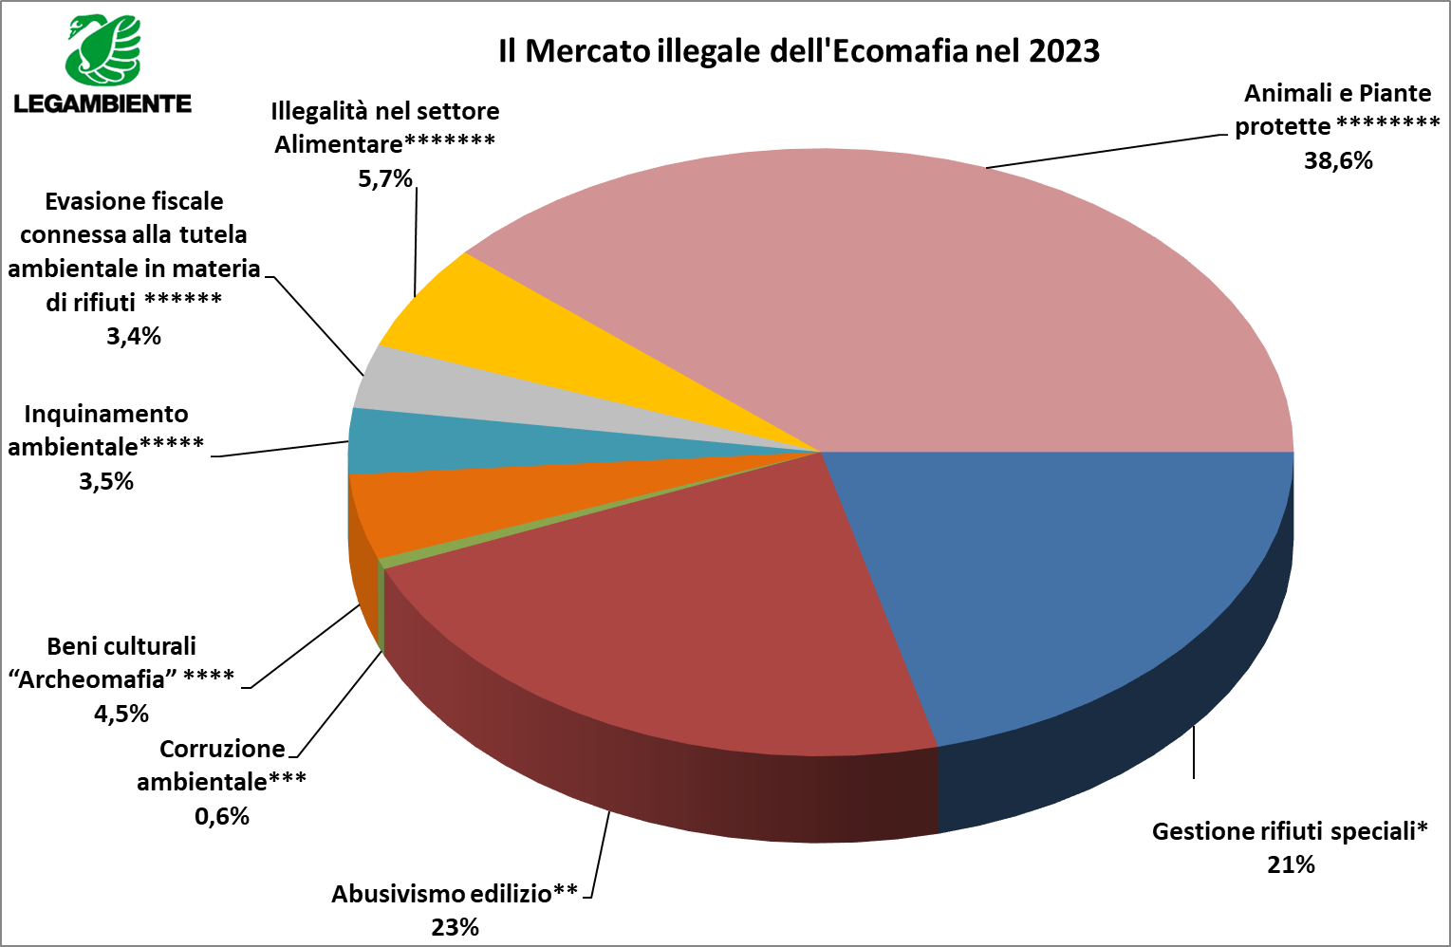
Fonte: elaborazione Legambiente (2023)

(*) La stima del valore della gestione rifiuti speciali riguarda un’elaborazione fatta da Legambiente sulla base delle attività di polizia giudiziaria e dei sequestri effettuati e sui quantitativi dei rifiuti speciali prodotti e gestiti e dei relativi prezzi di mercato di gestione e smaltimento (2023).

(**) La stima del valore nell'Abusivismo edilizio attiene al valore dei sequestri, al valore delle strutture sequestrate, conto correnti ed altri beni sequestrati nell'abusivismo edilizio su dati del Comando Unità Forestali, Ambientali e Agroalimentari Carabinieri (CUFA), Comando Carabinieri per la Tutela Ambiente, Comando carabinieri tutela del lavoro, Guardia di finanza, Capitanerie di porto, Corpi forestali delle regioni a statuto speciale, Polizia dello Stato (2023) e dai dati indicati nel Rapporto sul Benessere Equo e Sostenibile – edizione 2023 dell'istituto nazionale di statistica (Istat).

(***) La stima economica della Corruzione ambientale attiene al valore dei sequestri, al valore delle strutture sequestrate negli appalti pubblici irregolari, al danno erariale, all’evasione delle frodi fiscali connesse alla tutela dell’ambiente, ai conto correnti ed altri beni sequestrati, nella corruzione negli appalti in materia ambientale, su dati della Guardia di finanza, del Comando Unità Forestali, Ambientali e Agroalimentari Carabinieri (CUFA), Comando Carabinieri per la Tutela Ambiente (2023);

(****) La stima economica dei beni culturali “Archeomafia” riguarda: i beni archeologici recuperati, i falsi sequestrati, i sequestri effettuati su dati del Comando Unità Forestali, Ambientali e Agroalimentari Carabinieri (CUFA), Comando Carabinieri per la Tutela del Patrimonio Colturale e Guardia di Finanza e Capitanerie di porto (2023);

(*****) La stima del valore dell’Inquinamento ambientale attiene al valore dei sequestri, al valore delle strutture sequestrate, conto correnti ed altri beni sequestrati, su dati del Comando Unità Forestali, Ambientali e Agroalimentari Carabinieri (CUFA), Comando carabinieri tutela del lavoro, Guardia di finanza, Capitanerie di porto, Corpi forestali delle regioni a statuto speciale, Polizia dello Stato (2023).

(******) La stima del valore dell’Evasione fiscale connessa alla tutela ambientale in materia di rifiuti attiene al valore delle contestazioni delle seguenti voci: IL.DO. maggiore base imponibile, maggiore imposta dovuta dell'IVA, base imponibile contestata IRAP ed omesso versamento Ecotassa su dati della Guardia di finanza (2023).

(*******) La stima del valore nell’Illegalità nel settore alimentare attiene al valore dei sequestri, al valore degli alimenti sequestrati, al valore delle strutture sequestrate, conto correnti ed altri beni sequestrati nelle frodi agroalimentari, le sanzioni penali ed amministrative elevate, ai contributi illeciti percepiti; su dati del Comando Unità Forestali, Ambientali e Agroalimentari Carabinieri (CUFA), Comando Carabinieri per la Tutela della Salute, Comando Carabinieri Politiche Agricole, Comando carabinieri tutela del lavoro, Guardia di finanza, Capitanerie di porto, Corpi forestali delle regioni a statuto speciale, Polizia dello Stato (2023).

(********) La stima del valore dei sequestri relativi agli animali e alla fauna selvatica riguarda le seguenti filiere illegali: commercio illegale di specie protette; traffico illegale di specie protette di provenienza internazionale e prodotti lavorati; allevamenti illegali; pesca illegale in acque interne e marittime; corse clandestine di cavalli; combattimenti clandestini di cani; commercio illecito degli animali d’affezione; caccia, bracconaggio, zootecnia, legname su stima elaborata da Legambiente (2023);

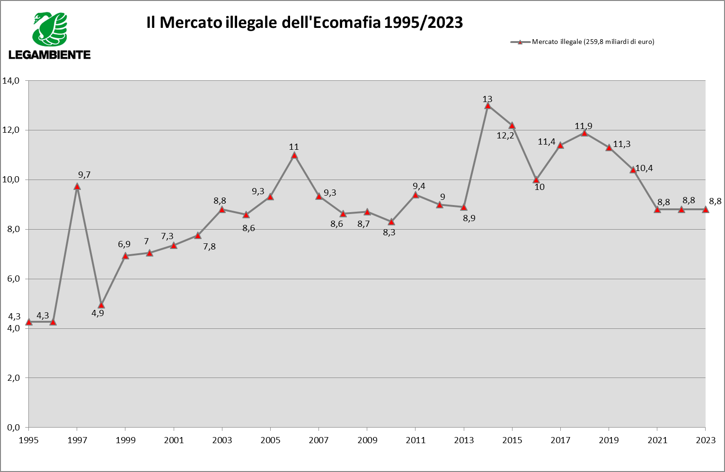
Fonte: elaborazione Legambiente (1995/2023)

CEMENTO ILLEGALE

L’ILLEGALITÀ NEL CICLO DEL CEMENTO IN LOMBARDIA NEL 2023
 | Reati | Persone denunciate | Persone Arrestate | Sequestri
REGIONE | 880 | 951 | 0 | 41
Provincia* | Reati | Persone denunciate | Persone Arrestate | Sequestri
Brescia | 78 | 126 | 0 | 5
Varese | 45 | 45 | 0 | 6
Milano | 34 | 30 | 0 | 0
Lecco | 30 | 27 | 0 | 0
Como | 26 | 30 | 0 | 9
Mantova | 23 | 24 | 0 | 8
Sondrio | 17 | 28 | 0 | 1
Bergamo | 13 | 17 | 0 | 2
Pavia | 12 | 15 | 0 | 1
Cremona | 5 | 11 | 0 | 0
Lodi | 2 | 3 | 0 | 0
Monza e Brianza | 1 | 1 | 0 | 1
Fonte: elaborazione Legambiente su dati forze dell’ordine e Capitanerie di porto (2023)
(*) sul totale dei reati, denunce, arresti e sequestri provinciali sono esclusi i dati del Comando Carabinieri per la Tutela Ambiente e per la Tutela Lavoro (2023).

l’illegalità nel ciclo del cemento in italia nel 2023
 | Carabinieri | Gdf* | Cdp | Cfr/Cfp* | Ps | Totale*
Controlli* | 532.664 | / | 165.667 | 7.676 | 5 | 706.012
Reati | 10.501 | 526 | 1.628 | 350 | 3 | 13.008
Persone denunciate | 10.925 | 540 | 2.629 | 341 | 65 | 14.500
Persone arrestate | 7 | 2 | - | 7 | / | 16
Sequestri penali | 689 | 406 | 558 | 34 | 82 | 1.769
Illeciti amministrativi | 18.285 | 212 | 2.454 | 1.461 | / | 22.412
Sanzioni amministrative | 41.786 | 212 | 2.535 | 1.479 | / | 46.012
Valore economico sequestri e sanzioni in euro | 33.511.429 | 10.325.642 | 3.518.903 | 657.409 | - | 48.013.383
Fonte: elaborazione Legambiente su dati forze dell’ordine e Capitanerie di porto (2023).
*sono esclusi i controlli della Guardia di finanza e dei Corpi forestali regionali di Sicilia, Valle d'Aosta e dei Corpi forestali provinciali di Trento e Bolzano.

i reati nel ciclo del cemento i in italia – variazioni 2023/2022
 | Controlli* | Reati | Persone Denunciate | Persone Arrestate | Sequestri | Illeciti amministrativi | Sanzioni amministrative | Valore economico sequestri e sanzioni in euro
Ciclo del Cemento 2023 | 706.012 | 13.008 | 14.500 | 16 | 1.769 | 22.412 | 46.012 | 48.013.383
Variazioni rispetto al 2022 | -3,7 | +6,5 | +16,7 | -75,4 | +15,6 | +6,1 | +17,2 | -77,3
Fonte: elaborazione Legambiente su dati forze dell’ordine e Capitanerie di porto (2023/2022)
*sono esclusi i controlli della Guardia di finanza e dei Corpi forestali regionali di Sicilia, Valle d'Aosta e dei Corpi forestali provinciali di Trento e Bolzano.

l’illegalità nel ciclo del cemento nelle regioni a tradizionale presenza mafiosa nel 2023
 | Campania | Puglia | Calabria | Sicilia | Totale
Reati | 1.912 | 1.442 | 1.046 | 1.181 | 5.581
% su totale nazionale Reati |  |  |  |  | 42,9%
Persone Denunciate | 2.001 | 1.546 | 1.230 | 1.193 | 5.970
Persone Arrestate | 0 | 2 | 2 | 0 | 4
Sequestri | 370 | 368 | 222 | 206 | 1.166
Illeciti amministrativi | 2.291 | 1.477 | 1.615 | 1.222 | 6.605
% su totale nazionale Illeciti |  |  |  |  | 29,5%
Sanzioni amministrative | 4.616 | 3.773 | 1.853 | 5.583 | 15.825
Fonte: elaborazione Legambiente su dati forze dell’ordine e Capitanerie di porto (2023).

la classifica regionale dell’illegalità nel ciclo del cemento nel 2023
 | Regioni | Controlli* | Reati | % sul totale reati | Persone  Denunciate | Persone  Arrestate | Sequestri | Illeciti amministrativi | Sanzioni amministrative
1 | Campania | 73.199 | 1.912 | 14,7% | 2.001 | 0 | 370 | 2.291 | 4.616
2 | Puglia | 62.246 | 1.442 | 11,1% | 1.546 | 2 | 368 | 1.477 | 3.773
3 | Sicilia | 31.606 | 1.181 | 9,1% | 1.193 | 0 | 206 | 1.222 | 5.583
4 | Calabria | 58.487 | 1.046 | 8% | 1.230 | 2 | 222 | 1.615 | 1.853
5 | Toscana | 60.972 | 965 | 7,4% | 1.064 | 0 | 48 | 2.603 | 4.745
6 | Lombardia | 21.889 | 880 | 6,8% | 951 | 0 | 41 | 1.190 | 3.999
7 | Veneto | 29.802 | 817 | 6,3% | 1.505 | 0 | 27 | 1.284 | 3.844
8 | Lazio | 59.197 | 699 | 5,4% | 767 | 0 | 159 | 1.456 | 1.885
9 | Emilia Romagna | 48.549 | 580 | 4,5% | 564 | 0 | 22 | 1.270 | 2.615
10 | Piemonte | 26.494 | 533 | 4,1% | 597 | 2 | 26 | 952 | 2.240
11 | Abruzzo | 58.917 | 465 | 3,6% | 500 | 0 | 47 | 944 | 1.611
12 | Marche | 45.828 | 463 | 3,6% | 516 | 0 | 63 | 952 | 1.458
13 | Sardegna | 23.737 | 406 | 3,1% | 370 | 7 | 62 | 543 | 712
14 | Liguria | 27.576 | 380 | 2,9% | 419 | 0 | 44 | 662 | 1.429
15 | Basilicata | 34.392 | 341 | 2,6% | 329 | 3 | 42 | 1.140 | 1.558
16 | Molise | 17.644 | 257 | 2% | 274 | 0 | 9 | 510 | 1.066
17 | Umbria | 18.630 | 229 | 1,8% | 235 | 0 | 3 | 1.141 | 1.784
18 | Friuli Venezia Giulia | 6.813 | 194 | 1,5% | 231 | 0 | 9 | 244 | 303
19 | Trentino Alto Adige | 3 | 179 | 1,4% | 166 | 0 | - | 906 | 906
20 | Valle d'Aosta | 31 | 39 | 0,3% | 42 | 0 | 1 | 10 | 32
 | TOTALE | 706.012 | 13.008 | 100% | 14.500 | 16 | 1.769 | 22.412 | 46.012
Fonte: elaborazione Legambiente su dati forze dell’ordine e Capitanerie di porto (2023)
*sono esclusi i controlli della Guardia di finanza e dei Corpi forestali regionali di Sardegna, Sicilia, Valle d'Aosta e dei Corpi forestali provinciali di Trento e Bolzano.

la classifica provinciale dell’illegalità nel ciclo del cemento nel 2023
 | provincia | reati* | illeciti amministrativi *
1 | Napoli | 452 | 451
2 | Avellino | 349 | 152
3 | Salerno | 296 | 610
4 | Cosenza | 266 | 407
5 | Bari | 247 | 191
6 | Lecce | 240 | 186
7 | Latina | 193 | 408
8 | Foggia | 186 | 369
9 | Potenza | 184 | 904
10 | Reggio Calabria | 182 | 549
11 | Roma | 171 | 287
12 | Trento | 150 | 851
13 | Vibo Valentia | 143 | 263
14 | Pescara | 119 | 220
15 | Catanzaro | 110 | 112
16 | Brindisi | 103 | 27
17 | Sassari | 99 | 195
18 | Taranto | 96 | 63
19 | Perugia | 93 | 680
19 | Palermo | 93 | 88
Fonte: elaborazione Legambiente su dati forze dell’ordine e Capitanerie di porto (2023).
(*) sul totale dei reati ed illeciti amministrativi sono esclusi i dati del Comando Carabinieri per la Tutela Ambiente e per la Tutela Lavoro (2023).

RIFIUTI CONNECTION

L’ILLEGALITÀ NEL CICLO DEI RIFIUTI IN LOMBARDIA NEL 2023
 | Reati | Persone denunciate | Persone Arrestate | Sequestri
REGIONE | 566 | 623 | 49 | 274
Provincia* | Reati | Persone denunciate | Persone Arrestate | Sequestri
Milano | 83 | 66 | 0 | 67
Brescia | 74 | 103 | 0 | 15
Mantova | 60 | 82 | 17 | 31
Lecco | 53 | 17 | 0 | 3
Como | 42 | 42 | 0 | 6
Cremona | 39 | 47 | 0 | 4
Bergamo | 37 | 38 | 0 | 9
Varese | 35 | 38 | 0 | 2
Pavia | 27 | 23 | 0 | 8
Sondrio | 27 | 24 | 0 | 3
Lodi | 19 | 13 | 0 | 7
Monza e Brianza | 11 | 0 | 0 | 0
Fonte: elaborazione Legambiente su dati forze dell’ordine e Capitanerie di porto (2023)
(*) sul totale dei reati, denunce, arresti e sequestri provinciali sono esclusi i dati del Comando Carabinieri per la Tutela Ambiente (2023).

i reati nel ciclo dei rifiuti in italia nel 2023
 | Carabinieri | Gdf | Cdp | Cfr/Cfp | Ps | Totale*
Controlli* | 98.053 | / | 155.477 | 4.360 | 15 | 257.905
Reati | 7.167 | 84 | 1.788 | 254 | 16 | 9.309
Persone denunciate | 8.386 | 111 | 1.936 | 212 | 63 | 10.708
Persone arrestate | 206 | 12 | 30 | - | 15 | 263
Sequestri penali | 2.202 | 84 | 554 | 54 | 6 | 2.900
Illeciti amministrativi | 6.791 | 25 | 1.182 | 478 | / | 8.476
Sanzioni amministrative | 7.274 | 25 | 1.312 | 455 | / | 9.066
Valore economico sequestri e sanzioni in euro | 288.283.529 | 9.915.522 | 8.163.304 | 335.849 | 233.582 | 306.931.786
Evasione fiscale connessa alla tutela ambientale in materia di rifiuti in euro | / | 294.200.000 | / | / | / | 294.200.000
Fonte: elaborazione Legambiente su dati forze dell’ordine e Capitanerie di porto (2023).
*sono esclusi i controlli della Guardia di finanza e dei Corpi forestali regionali di Sicilia, Valle d'Aosta e dei Corpi forestali provinciali di Trento e Bolzano.

i reati nel ciclo dei rifiuti in italia – variazioni 2023/2022
 | Controlli* | Reati | Persone Denunciate | Persone Arrestate | Sequestri | Illeciti amministrativi | Sanzioni amministrative | Valore economico sequestri e sanzioni in euro
Ciclo dei Rifiuti 2023 | 257.905 | 9.309 | 10.708 | 263 | 2.900 | 8.476 | 9.066 | 306.931.786
Variazioni rispetto al 2022 | +60,8% | +66,1% | +75,9% | +179,8% | +54,8% | -20% | -12,5% | -22,3%
Fonte: elaborazione Legambiente su dati forze dell’ordine e Capitanerie di porto (2023/2022)
*sono esclusi i controlli della Guardia di finanza e dei Corpi forestali regionali di Sicilia, Valle d'Aosta e dei Corpi forestali provinciali di Trento e Bolzano.

la classifica regionale dell’illegalità nel ciclo dei rifiuti nel 2023
 | Regioni | Controlli* | Reati | % sul totale reati | Persone  Denunciate | Persone  Arrestate | Sequestri | Illeciti amministrativi | Sanzioni amministrative
1 | Campania | 17.496 | 1.859 | 20% | 1.829 | 43 | 631 | 705 | 771
2 | Puglia | 35.860 | 881 | 9,5% | 994 | 15 | 280 | 599 | 731
3 | Calabria | 25.154 | 828 | 8,9% | 914 | 12 | 341 | 675 | 765
4 | Sicilia | 31.111 | 726 | 7,8% | 949 | 29 | 256 | 371 | 461
5 | Lazio | 17.540 | 635 | 6,8% | 786 | 7 | 205 | 706 | 732
6 | Sardegna | 20.330 | 580 | 6,2% | 710 | 48 | 75 | 302 | 502
7 | Lombardia | 6.245 | 566 | 6,1% | 623 | 49 | 274 | 715 | 751
8 | Piemonte | 7.073 | 466 | 5% | 468 | 11 | 99 | 712 | 737
9 | Toscana | 17.708 | 448 | 4,8% | 562 | 1 | 128 | 799 | 637
10 | Marche | 15.162 | 333 | 3,6% | 529 | 45 | 117 | 290 | 337
11 | Abruzzo | 9.458 | 316 | 3,4% | 429 | 0 | 72 | 390 | 408
12 | Emilia Romagna | 10.886 | 305 | 3,3% | 506 | 0 | 121 | 610 | 668
13 | Veneto | 7.751 | 289 | 3,1% | 298 | 0 | 83 | 375 | 348
14 | Liguria | 13.384 | 274 | 2,9% | 268 | 3 | 31 | 395 | 375
15 | Trentino Alto Adige | 180 | 201 | 2,2% | 133 | 0 | 104 | 145 | 133
16 | Basilicata | 4.307 | 190 | 2% | 248 | 0 | 29 | 230 | 227
17 | Umbria | 5.722 | 170 | 1,8% | 180 | 0 | 16 | 191 | 207
18 | Friuli Venezia Giulia | 6.669 | 130 | 1,4% | 174 | 0 | 33 | 118 | 125
19 | Molise | 5.497 | 95 | 1% | 90 | 0 | 5 | 121 | 124
20 | Valle d'Aosta | 372 | 17 | 0,2% | 18 | 0 | 0 | 27 | 27
 | TOTALE | 257.905 | 9.309 | 100% | 10.708 | 263 | 2.900 | 8.476 | 9.066
Fonte: elaborazione Legambiente su dati forze dell’ordine e Capitanerie di porto (2023).
*sono esclusi i controlli della Guardia di finanza e dei Corpi forestali regionali di Sicilia, Valle d'Aosta e dei Corpi forestali provinciali di Trento e Bolzano.

i reati nel ciclo dei rifiuti nelle regioni a tradizionale presenza mafiosa nel 2023
 | Campania | Puglia | Calabria | Sicilia | Totale
Reati | 1.859 | 881 | 828 | 726 | 4.294
% su totale nazionale Reati |  |  |  |  | 46,1%
Persone Denunciate | 1.829 | 994 | 914 | 949 | 4.686
Persone Arrestate | 43 | 15 | 12 | 29 | 99
Sequestri | 631 | 280 | 341 | 256 | 1.508
Illeciti amministrativi | 705 | 599 | 675 | 371 | 2.350
% su totale nazionale Illeciti |  |  |  |  | 27,7%
Sanzioni amministrative | 771 | 731 | 765 | 461 | 2.728
Fonte: elaborazione Legambiente su dati forze dell’ordine e Capitanerie di porto (2023).

 | classifica provinciale dell’illegalità nel ciclo dei rifiuti nel 2023
 | provincia | reati* | illeciti amministrativi *
1 | Avellino | 763 | 37
2 | Napoli | 475 | 197
3 | Roma | 274 | 251
4 | Caserta | 224 | 177
5 | Foggia | 224 | 284
6 | Vibo Valentia | 201 | 119
7 | Bari | 196 | 129
8 | Salerno | 184 | 155
9 | Crotone | 177 | 230
10 | Chieti | 161 | 121
11 | Latina | 144 | 174
12 | Reggio Calabria | 138 | 141
12 | Agrigento | 138 | 28
13 | Lecce | 135 | 62
14 | Torino | 127 | 130
15 | Palermo | 126 | 46
16 | Sassari | 125 | 90
17 | Trento | 124 | 90
18 | Catanzaro | 119 | 87
19 | Cagliari | 118 | 103
Fonte: elaborazione Legambiente su dati forze dell’ordine e Capitanerie di porto (2023).
(*) sul totale dei reati ed illeciti sono esclusi i dati del Comando Carabinieri per la Tutela Ambiente (2023).

ANIMALI SOTTO SCACCO

L’ILLEGALITA’ CONTRO GLI ANIMALI IN LOMBARDIA NEL 2023
 | Reati | Persone denunciate | Persone Arrestate | Sequestri
REGIONE | 303 | 204 | 0 | 225
Provincia* | Reati | Persone denunciate | Persone Arrestate | Sequestri
Brescia | 134 | 102 | 0 | 111
Bergamo | 44 | 33 | 0 | 33
Lecco | 28 | 9 | 0 | 13
Milano | 21 | 9 | 0 | 18
Varese | 21 | 10 | 0 | 13
Mantova | 11 | 10 | 0 | 7
Como | 10 | 10 | 0 | 7
Cremona | 10 | 5 | 0 | 3
Lodi | 8 | 7 | 0 | 8
Pavia | 8 | 4 | 0 | 8
Sondrio | 8 | 5 | 0 | 4
Monza e Brianza | 0 | 0 | 0 | 0
Fonte: elaborazione Legambiente su dati forze dell’ordine e Capitanerie di porto (2023)

l’illegalita’ contro gli animali in italia nel 2023
 | Carabinieri | Gdf | Cdp | Cfr/Cfp | Ps | Totale*
Controlli* | 125.114 | / | 93.835 | 20.748 | 4 | 239.701
Reati | 2.066 | 354 | 3.752 | 361 | 48 | 6.581
Persone denunciate | 1.229 | 116 | 3.756 | 242 | 48 | 5.391
Persone arrestate | 17 | 2 | 0 | 0 | 0 | 19
Sequestri penali | 1.302 | 354 | 143 | 176 | 2 | 1.977
Illeciti amministrativi | 5.836 | 516 | 4.810 | 1.125 | 0 | 12.287
Sanzioni amministrative | 5.059 | 440 | 4.812 | 1.113 | 0 | 11.424
Valore economico sequestri e sanzioni in euro | 2.344.544 | 942.033 | 5.821.004 | 215.072 | 25.000 | 9.347.654
Fonte: elaborazione Legambiente su dati forze dell’ordine e Capitanerie di porto (2023).
*sono esclusi i controlli della Guardia di finanza e dei Corpi forestali regioali di Sardegna, Sicilia, Valle d'Aosta e dei Corpi forestali provinciali di Trento e Bolzano.

I REATI CONTRO GLI ANIMALI IN ITALIA– VARIAZIONI 2023/2022
 | Controlli* | Reati | Persone Denunciate | Persone Arrestate | Sequestri | Illeciti amministrativi | Sanzioni amministrative | Valore economico sequestri e sanzioni in euro
I Reati Contro gli Animali 2023 | 239.701 | 6.581 | 5.391 | 19 | 1.977 | 12.287 | 11.424 | 9.347.654
Variazioni rispetto al 2022 | -22,8% | +1,5% | -1,7% | +58,3% | +6,2% | -25,3% | -26,6% | -32,7%
Fonte: elaborazione Legambiente su dati forze dell’ordine e Capitanerie di porto (2023/2022)
*sono esclusi i controlli della Guardia di finanza e dei Corpi forestali regionali di Sicilia, Valle d'Aosta e dei Corpi forestali provinciali di Trento e Bolzano.

l’illegalità contro gli animali nelle regioni a tradizionale presenza mafiosa nel 2023
 | Campania | Puglia | Calabria | Sicilia | Totale
Reati | 479 | 674 | 424 | 977 | 2.554
% su totale nazionale Reati |  |  |  |  | 38,8%
Persone Denunciate | 330 | 532 | 399 | 1.008 | 2.269
Persone Arrestate | 5 | 0 | 0 | 0 | 5
Sequestri | 181 | 260 | 98 | 141 | 680
Illeciti amministrativi | 676 | 901 | 757 | 1.175 | 3.509
% su totale nazionale Illeciti |  |  |  |  | 28,6%
Sanzioni amministrative | 596 | 855 | 729 | 1.138 | 3.318
Fonte: elaborazione Legambiente su dati forze dell’ordine e Capitanerie di porto (2023).

LA CLASSIFICA REGIONALE DELL’ILLEGALITÀ CONTRO GLI ANIMALI NEL 2023
 | Regioni | Controlli* | Reati | % sul totale reati | Persone  Denunciate | Persone  Arrestate | Sequestri | Illeciti amministrativi | Sanzioni amministrative
1 | Sicilia | 19.422 | 977 | 14,8% | 1.008 | 0 | 141 | 1.175 | 1.138
2 | Puglia | 20.532 | 674 | 10,2% | 532 | 0 | 260 | 901 | 855
3 | Liguria | 8.511 | 518 | 7,9% | 455 | 0 | 85 | 607 | 548
4 | Campania | 12.542 | 479 | 7,3% | 330 | 5 | 181 | 676 | 596
5 | Toscana | 16.612 | 478 | 7,3% | 375 | 0 | 112 | 1.164 | 993
6 | Calabria | 20.913 | 424 | 6,4% | 399 | 0 | 98 | 757 | 729
7 | Lazio | 16.761 | 420 | 6,4% | 334 | 2 | 191 | 1.063 | 1.029
8 | Emilia Romagna | 13.117 | 378 | 5,7% | 304 | 4 | 87 | 872 | 829
9 | Veneto | 8.691 | 361 | 5,5% | 316 | 1 | 95 | 534 | 506
10 | Abruzzo | 18.349 | 347 | 5,3% | 292 | 0 | 39 | 952 | 843
11 | Sardegna | 22.521 | 347 | 5,3% | 239 | 0 | 73 | 445 | 444
12 | Lombardia | 8.478 | 303 | 4,6% | 204 | 0 | 225 | 380 | 340
13 | Marche | 12.779 | 262 | 4% | 228 | 0 | 90 | 526 | 513
14 | Piemonte | 7.218 | 165 | 2,5% | 97 | 7 | 95 | 494 | 374
15 | Friuli Venezia Giulia | 11.466 | 161 | 2,4% | 146 | 0 | 116 | 283 | 270
16 | Trentino Alto Adige | 0 | 121 | 1,8% | 41 | 0 | 26 | 590 | 590
17 | Umbria | 8.140 | 67 | 1% | 34 | 0 | 24 | 288 | 285
18 | Molise | 6.493 | 58 | 0,9% | 36 | 0 | 17 | 327 | 310
19 | Basilicata | 7.113 | 33 | 0,5% | 13 | 0 | 21 | 183 | 162
20 | Valle d'Aosta | 43 | 8 | 0,1% | 8 | 0 | 1 | 70 | 70
 | TOTALE | 239.701 | 6.581 | 100% | 5.391 | 19 | 1.977 | 12.287 | 11.424
Fonte: elaborazione Legambiente su dati forze dell’ordine e Capitanerie di porto (2023)
*sono esclusi i controlli della Guardia di finanza e dei Corpi forestali regionali di Sicilia, Valle d'Aosta e dei Corpi forestali provinciali di Trento e Bolzano.

LA CLASSIFICA PROVINCIALE DELL’ILLEGALITÀ CONTRO GLI ANIMALI NEL 2023
 | provincia | reati* | illeciti amministrativi *
1 | Genova | 338 | 385
2 | Roma | 287 | 403
3 | Palermo | 282 | 367
4 | Napoli | 277 | 278
5 | Bari | 253 | 315
5 | Venezia | 253 | 321
6 | Livorno | 242 | 295
7 | Pescara | 222 | 445
8 | Rimini | 153 | 241
9 | Agrigento | 152 | 146
10 | Ancona | 150 | 180
11 | Reggio Calabria | 137 | 272
12 | Catania | 136 | 132
13 | Trapani | 134 | 161
13 | Brescia | 134 | 78
14 | Foggia | 127 | 210
15 | Crotone | 124 | 148
16 | Lecce | 120 | 141
17 | Cagliari | 113 | 202
18 | Trento | 107 | 208
Fonte: elaborazione Legambiente su dati forze dell’ordine e Capitanerie di porto (2023).

Il Saccheggio del Patrimonio Culturale

l’archeomafia in italia nel 2023
 | Cufa -Ctpc – Cc* | Gdf | Cdp** | Cfr | Ps | Totale
Controlli aree archeologiche, aree tutelate da vincoli paesaggistici e monumentali, ad esercizi antiquariali e commerciali, mercati e fiere, musei biblioteche archivi*** | 6.875 | nd | 4.638 | 703 | 0 | 12.216
Controlli beni culturali sottoposti a accertamento fotografico in banca dati | 32.458 | / | / | / | / | 32.458
Furti d’opere d'arte | 267 | 138 | 117 | 120 | 0 | 642
Persone denunciate | 1.061 | 254 | 4 | 109 | 0 | 1.428
Persone arrestate | 22 | 2 | 0 | 0 | 0 | 24
Sequestri penali | 188 | 141 | 0 | 30 | 0 | 359
Illeciti amministrativi | 432 | 1 | 0 | 0 | 0 | 433
Sanzioni amministrative | 432 | 1 | 0 | 0 | 0 | 433
Valore economico stima, sequestri e sanzioni in euro | 369.209.813 | 113.000 | 0 | 0 | 0 | 369.322.813
Totale oggetti d'arte recuperati | 107.410 | 15.595 | / | / | / | 123.005
Fonte: elaborazione Legambiente su dati forze dell’ordine e Capitanerie di porto (2023).
* (aree tutelate da vincoli paesaggistici, aree archeologiche, musei-biblioteche - archivi, esercizi antiquariali, commerciali e privati, mercati e fiere antiquariali, beni culturali controllati in banca dati)
**vigilanza archeologica marittima, Controlli in materia archeologicica).
***sono esclusi i controlli della Guardia di finanza e dei Corpi forestali regionali di Sicilia, Valle d'Aosta e dei Corpi forestali provinciali di Trento e Bolzano.

L’ARCHEOMAFIA IN ITALIA – variazioni 2023/2022
 | Controlli* | Furti  d’opere d'arte | Persone  Denunciate | Persone  Arrestate | Sequestri penali | Illeciti amministrativi | Sanzioni amministrative
Archeomafia in Italia 2023 | 12.216 | 642 | 1.428 | 24 | 359 | 433 | 433
Variazioni rispetto al 2022 | +10,4% | +58,9% | +12,4 % | +84,6 % | +184,9% | +421,7% | +428%
Fonte: elaborazione Legambiente su dati forze dell’ordine e Capitanerie di porto (2023/2022).
*sono esclusi i controlli della Guardia di finanza e dei Corpi forestali regionali di Sicilia, Valle d'Aosta e dei Corpi forestali provinciali di Trento e Bolzano.

tipologia di reati contestati alle persone denunciate nel 2023
Tipologia | Numero
Ricettazione | 492
Reati in danno del paesaggio | 240
Scavo clandestino | 130
Contraffazione opera d'arte | 112
Furto | 107
Danneggiamento | 78
Illecita esportazione | 37
Associazione per delinquere (persone associate) | 34 (47)
Altri reati | 821
Totale reati perseguiti | 2.051
Fonte: elaborazione Legambiente su dati Comando Carabinieri tutela patrimonio culturale (2023).

la classifica regionale dell’arte rubata nel 2023
 | Regioni | Controlli* | Furti opere d'arte | % su totale nazionale furti | Persone  Denunciate | Persone  Arrestate | Sequestri | Illeciti amministrativi | Sanzioni amministrative
1 | Sardegna | 2.831 | 126 | 19,6% | 142 | 1 | 38 | 0 | 0
2 | Sicilia | 2.556 | 115 | 17,9% | 46 | 0 | 6 | 2 | 2
3 | Lazio | 677 | 59 | 9,2% | 140 | 0 | 25 | 2 | 2
4 | Campania | 428 | 58 | 9% | 172 | 0 | 47 | 0 | 0
5 | Puglia | 395 | 54 | 8,4% | 235 | 20 | 157 | 0 | 0
6 | Lombardia | 486 | 46 | 7,2% | 100 | 0 | 13 | 13 | 13
7 | Toscana | 483 | 44 | 6,9% | 36 | 0 | 9 | 0 | 0
8 | Emilia Romagna | 393 | 36 | 5,6% | 82 | 0 | 5 | 380 | 380
9 | Piemonte | 308 | 20 | 3,1% | 53 | 0 | 12 | 24 | 24
10 | Marche | 446 | 13 | 2% | 81 | 2 | 1 | 0 | 0
11 | Friuli Venezia Giulia | 291 | 12 | 1,9% | 63 | 0 | 4 | 0 | 0
11 | Umbria | 436 | 12 | 1,9% | 92 | 0 | 0 | 0 | 0
11 | Veneto | 595 | 12 | 1,9% | 83 | 0 | 4 | 1 | 1
12 | Liguria | 852 | 9 | 1,4% | 24 | 0 | 1 | 8 | 8
13 | Trentino Alto Adige | 0 | 8 | 1,2% | 0 | 0 | 0 | 0 | 0
14 | Abruzzo | 184 | 7 | 1,1% | 23 | 0 | 31 | 0 | 0
15 | Calabria | 561 | 6 | 0,9% | 51 | 1 | 4 | 2 | 2
16 | Molise | 294 | 3 | 0,5% | 5 | 0 | 1 | 0 | 0
17 | Basilicata | 0 | 1 | 0,2% | 0 | 0 | 0 | 0 | 0
17 | Valle D'Aosta | 0 | 1 | 0,2% | 0 | 0 | 1 | 1 | 1
 | Totale | 12.216 | 642 | 100% | 1.428 | 24 | 359 | 433 | 433
Fonte: elaborazione Legambiente su dati forze dell’ordine e Capitanerie di porto (2023).
*sono esclusi i controlli della Guardia di finanza e dei Corpi forestali regionali di Sicilia, Valle d'Aosta e dei Corpi forestali provinciali di Trento e Bolzano.

l’arte rubata nelle regioni a tradizionale presenza mafiosa nel 2023
 | Campania | Puglia | Calabria | Sicilia | Totale
Furti d’opere d'arte | 58 | 54 | 6 | 115 | 233
% su totale nazionale Furti |  |  |  |  | 36,3%
Persone Denunciate | 172 | 235 | 51 | 46 | 504
Persone Arrestate | 0 | 20 | 1 | 0 | 21
Sequestri | 47 | 157 | 4 | 6 | 214
Illeciti amministrativi | 0 | 0 | 2 | 2 | 4
% su totale nazionale Illeciti |  |  |  |  | 0,9%
Sanzioni amministrative | 0 | 0 | 2 | 2 | 4
Fonte: elaborazione Legambiente su dati forze dell’ordine e Capitanerie di porto (2023).

Archeomafia - tesoro recuperato nel 2023
 | Numero oggetti
Totale oggetti d'arte provenienti da furto | 119.963
Falsi (quadri, dipinti, pitture, disegni a mano, sculture, antiquariale, aechivistico libraio, archeologico/paleontologico, contemporaneo e altri oggetti antichi) | 3.042
Totale generale oggetti d'arte recuperati | 123.005
Variazioni rispetto al 2022 | +122,6%
Fonte: elaborazione Legambiente su dati forze dell’ordine e Capitanerie di porto (2023).

il Business dell’Archeomafia nel 2023
Stima Economica | €/euro
Stima economica beni culturali recuperati/sequestrati | 295.965.727
Stima economica falsi sequestrati | 71.514.150
Stima economica altri sequestri effettuati | 1.729.936,00
Valore sanzioni penali e amministrative | 113.000
Totale in euro | 369.322.813
Fonte: elaborazione Legambiente su dati Comando Carabinieri tutela patrimonio culturale e Guardia di finanza (2023).

tesori recuperati per tipologia nel 2023
Tipologia | Numero oggetti
Beni Librari e archivistici | 24.445
Reperti paleontologici | 10.273
Reperti archeologici interi | 9.280
Numismatica (monete) e numismatica archeologica proveniente da scavi clandestini | 52.535
Frammenti reperti archeologici (vasellame, sculture, etc.) | 21.456
Opere false sequestrate: (quadri, dipinti, pitture, disegni a mano, sculture, antiquariale, archivistico libraio, archeologico/paleontologico, contemporaneo e altri oggetti antichi) | 3.042
Miscellanea | 601
Sculture complete | 369
Oggetti religioso/devozionale | 185
Armi artistiche | 105
Oreficeria/ Bigiotteria/ Glittica | 43
Ebanisteria | 39
Arte tessile | 28
Vasellame completo | 20
Strumenti misuratori del tempo | 10
Strumenti musicali | 5
Altri oggetti antichi | 569
Totale generale oggetti d'arte recuperati | 123.005
Fonte: elaborazione Legambiente su dati Comando Carabinieri tutela patrimonio culturale e Guardia di finanza (2023).

tesori trafugati per provenienza nel 2023
Luogo | Oggetti
Archivi pubblici / privati / ecclesiastici | 174
Musei / pinacoteche / antiquarium | 124
Luoghi espositivi | 211
Luoghi di culto | 636
Luoghi privati | 2.308
Biblioteche pubbliche / private / ecclesiastiche | 30
Scavi clandestini rilevati | 11
TOTALE | 3.494
Fonte: Comando Carabinieri tutela patrimonio culturale (2023)

